FAQ
  - David Kaufmann aus der 4BHITM

Was ist eine „list comprehension“?
„List comprehension“ bietet eine kürzere Syntax, wenn Sie eine neue Liste basierend auf den Werten einer vorhandenen Liste erstellen möchten.
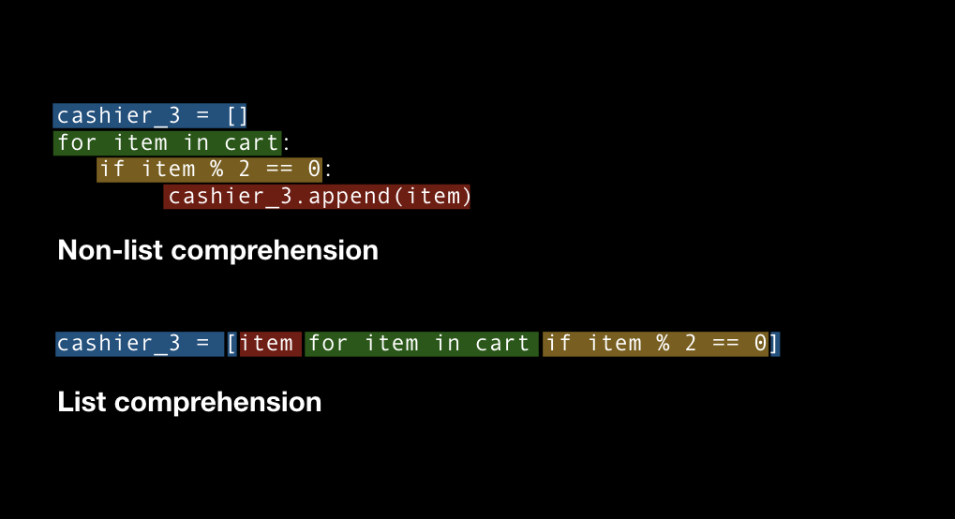

Was versteht man unter "mean of values"?
Der Mittelwert aller Werte in z. B. einer Liste.

Was bezeichnet die Wendung "from the scratch"?
Wenn man eine bestimmte Arbeit ohne bereits vorhandene Vorarbeit löst.

Was sind "Qua(r|n)tiles"?
Quartile sind Positionsindikatoren, die eine Zahlenfolge in 4 gleiche Teile unterteilen.

Was versteht man unter "imputation"?
Imputation ist eine herkömmliche Feature-Engineering-Technik, die verwendet wird, um wertvolle Daten mit Nullwerten zu behalten.

Was versteht man unter Korrelation?
Die Korrelation fasst die Stärke und Richtung der linearen (geraden) Assoziation zwischen zwei quantitativen Variablen zusammen.

Was ist ein scatter plot?
Streudiagramm ist ein Diagramm, in dem die Werte von zwei Variablen entlang zweier Achsen aufgetragen werden. Es handelt sich um eine einfachste Art von Diagramm, mit der Sie die Beziehung zwischen zwei Variablen visualisieren können.

Was ist ein Histogramm?
Eine grafische Repräsentation einer Verteilung von numerischen Daten. Rechtecke mit der gleichen Breite haben Höhen, die den zugehörigen Frquenzen entsprechen.

